JELOVNIK ŠKOLSKE KUHINJE ZA TRAVANJ 2026.GODINE
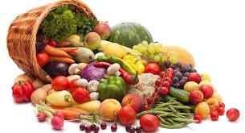
DATUM | MATIČNA ŠKOLA | PODRUČNE ŠKOLE
7.4 | PIZZA | BUREK MESO
8.4. | PANIRANA PILETINA | KROASAN ČOKOLADA
9.4 | HOT-DOG | HRENOVKA U TIJESTU
10.4 | ČOKOLADNE PAHULJICE | SENDVIĆ ŠUNKA
PRILOZI I SALATE: Salata od kupusa, kiseli krastavci, kisela paprika, cikla, miješana salata, pommes, rižoto s povrćem, pire – krumpir, pečeni krumpir…
NAPITCI: Voda, razni ne gazirani sokovi, čokoladno mlijeko, kraš express, cedevita…

RAVNATELJICA: ANDRIJANA BOGDANOVIĆ KUHARICA: MARIJA BOŠNJAK
JELOVNIK ŠKOLSKE KUHINJE ZA TRAVANJ 2026. GODINE
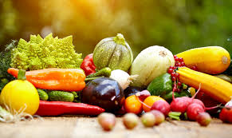
DATUM | MATIČNA ŠKOLA | PODRUČNE ŠKOLE
13.4 | BUREK S KRUMPIROM | SENDVIČ KULEN
14.4 | ŠPAGETI BOLONJEZ | SLANI PRSTIĆI
15.4 | PILEĆI BATKOVI | KROASAN ČOKOLADA
16.4 | JUNEĆI GULAŠ | PIZZA
17.4 | TOPLI SENDVIĆ | BUREK S MESOM
PRILOZI I SALATE: Salata od kupusa, kiseli krastavci, kisela paprika, cikla, miješana salata, pommes, rižoto s povrćem, pire – krumpir, pečeni krumpir…
NAPITCI: Voda, razni ne gazirani sokovi, čokoladno mlijeko, kraš express, cedevita…

RAVNATELJICA: ANDRIJANA BOGDANOVIĆ KUHARICA: MARIJA BOŠNJAK
JELOVNIK ŠKOLSKE KUHINJE ZA TRAVANJ 2026. GODINE
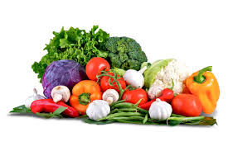
DATUM | MATIČNA ŠKOLA | PODRUČNE ŠKOLE
20.4 | BUREK SA SIROM | PIROŠKA ŠUNKA
21.4 | SVINJSKI GULAŠ | KROASAN ČOKOLADA
22.4 | ROLOVANA PRASETINA | BUREK S KRUMPIROM
23.4 | SENDVIĆ SA KUHANOM ŠUNKOM | HRENOVKA U TIJESTU
24.4. | RAZNI NAMAZI | TROKUT SIR

PRILOZI I SALATE: Salata od kupusa, kiseli krastavci, kisela paprika, cikla, miješana salata, pommes, rižoto s povrćem, pire – krumpir, pečeni krumpir…
NAPITCI: Voda, razni ne gazirani sokovi, čokoladno mlijeko, kraš express, cedevita…

RAVNATELJICA: ANDRIJANA BOGDANOVIĆ KUHARICA: MARIJA BOŠNJAK
JELOVNIK ŠKOLSKE KUHINJE ZA TRAVANJ 2026. GODINE

DATUM | MATIČNA ŠKOLA | PODRUČNE ŠKOLE
27.4 | ČOKOLINO | PIZZA KULEN
28.4 | PUREĆE PLJESKAVICE | PLETENICA
29.4 | HOT-DOG | LANGOŠICA
30.4 | PIROŠKA ŠUNKA SIR | PIROŠKA ŠUNKA SIR
PRILOZI I SALATE: Salata od kupusa, kiseli krastavci, kisela paprika, cikla, miješana salata, pommes, rižoto s povrćem, pire – krumpir, pečeni krumpir…
NAPITCI: Voda, razni ne gazirani sokovi, čokoladno mlijeko, kraš express, cedevita…

RAVNATELJICA: ANDRIJANA BOGDANOVIĆ KUHARICA: MARIJA BOŠNJAK

